2015算法

- 简答题
- 请详细描述回溯法中，两类解空间树的定义（2分）以及异同点（6分），并写出两个解空间树的算法框架（6分）（提示：必要时请举具体问题进行阐述，并画出空间树的不同结构）

（1）子集树：当所给的问题是从n个元素的集合S中找出满足某种性质的子集时，相应的解空间树成为子集树。
排列树：当所给的问题是确定n个元素满足某种性质的排列时，相应的解空间树称为排列树。

（2）异：子集树的遍历时间为，有个叶子节点；排列树的遍历时间为，有个叶子节点。
同：都可以使用深度优先搜索遍历两种解空间树。

（3）
子集树：如0-1背包问题
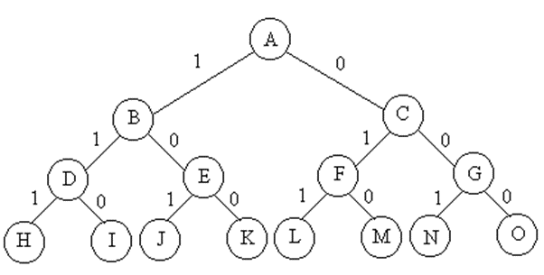
void BackTrack(int t)
{
if (t > n) print(answer)
for (i=0~1) do
{
answer[t]=i
BackTrack(t+1)
}
}

排列树：如旅行商问题
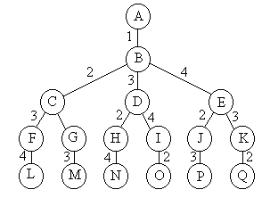
void BackTrack(int t)
{
if (t > n) print(answer)
for (i=t~n) do
{
swap(answer[t], answer[i])
BackTrack(t+1)
swap(answer[t], answer[i])
}
}

- 证明放在xi和xj位置上的两个皇后在同一对角线上当且仅当xi – xj = i-j 或xi – xj = j – i（6分）

证明：
（1）若两个皇后放在同一对角线上，则有。若是左对角线，则有当时，当时，所以去掉绝对值后公式为。若是右对角线，则有当时，当时，所以去掉绝对值后的公式为。
（2）若有或，我们分类讨论。当时，不妨设，知两个皇后的横向距离为，纵向距离为，因此两个皇后在同一左对角线上。当时，不妨设，知两个皇后的横向距离为，纵向距离为，因此两个皇后在同一右对角线上。
综上，原问题得证。

- 线性同余法是产生伪随机数的最常用方法，请详细叙述之（6分）

使用递推公式，其中首项为小于等于的任意实数。则可以产生伪随机数序列。其中为一个机器大数，b和m互质，b和c要大于等于0。

- 请描述图灵构造图灵机的出发点基本思想（5分），以及图灵机的组成（6分）。并说明：确定性图灵机和非确定性图灵机的异同点（4分），以及它们各自的意义（4分）。

（1）图灵的基本思想是用机器来模拟人们用纸笔进行数学运算的过程，他把这样的过程看作下列两种简单的动作：一是在纸上写上或擦除某个符号； 二是把注意力从纸的一个位置移动到另一个位置；而在每个阶段，人要决定下一步的动作，依赖于此人当前所关注的纸上某个位置的符号和此人当前思维的状态。

（2）图灵机的组成：①一条无限长的纸带TAPE；②一个读写头HEAD；③一套控制规则TABLE；④一个状态寄存器。

（3）异：确定性图灵机的控制规则规定了在任何给定情况下最多只能执行一个动作，非确定性图灵机的控制规则在某些给定情况下指定了多个可能的动作。
同：确定性图灵机和非确定性图灵机两者在计算上是等效的。

（4）确定性图灵机能在多项式时间算法内解决P问题，非确定性图灵机能在多项式时间算法内解决NP问题。

- 应用题
- 对于下图，写出图着色算法得出一种着色方案的过程。（5分）
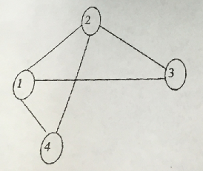
使用回溯法，列出部分排列树。
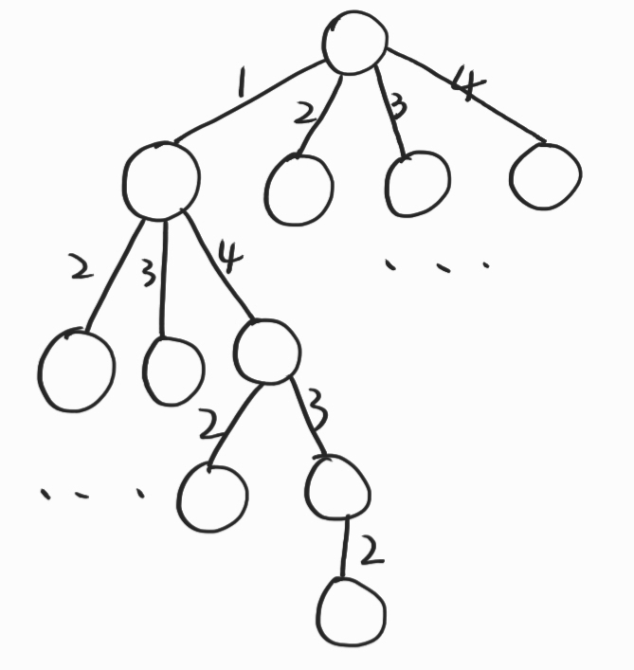
（1）结点1可选颜色[A,B,C,D]，选择A；
（2）结点4与结点1相邻，可选颜色[B,C,D]，选B；
（3）结点3与结点1相邻，可选颜色[B,C,D]，选B；
（4）结点2与结点1、3、4相邻，可选颜色[C,D]，选C。
于是得到一种着色方案：[A,C,B,B]。

- 使用prim算法构造出如下图G的一颗最小生成树（10分）。dist函数表示两个节点之间的代价函数。
dist(1,2) = 6; dist(2,5) = 3; dist(5,6) = 6; dist(6,4) = 2; dist(4,1)=5;
dist(1,3) = 1; dist(2,3) = 5; dist(3,4) = 5; dist(3,6) = 4; dist(5,3) = 6;

图G如下：
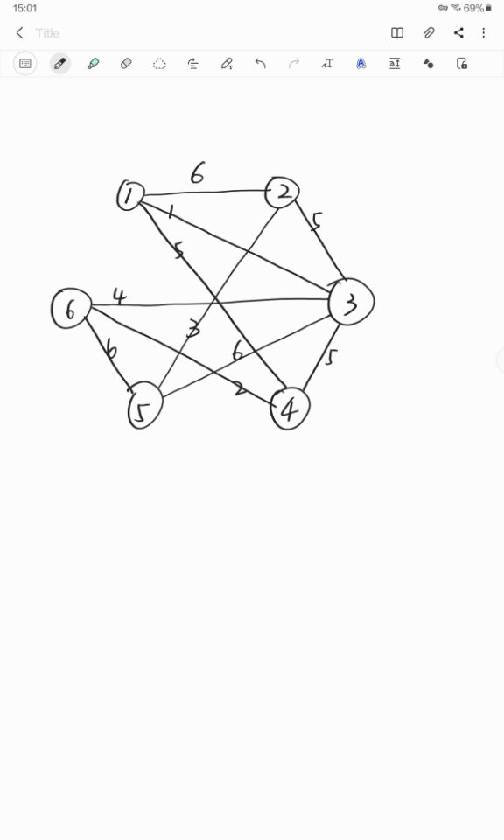

（1）选取1为起始点，其中与1最近的点是3，dist(1,3)=1，故选择(1,3)。
（2）与1或3最近的点是6，dist(3,6)=4，故选择(3,6)。
（3）与1或3或6最近的点是4，dist(4,6)=2，故选择(4,6)。
（4）与1或3或4或6最近的点是2，dist(2,3)=5，故选择(2,3)。
（5）最后剩5，dist(2,5)=3，故选择(2,5)。
擦去其他的边，得到一个最小生成树。
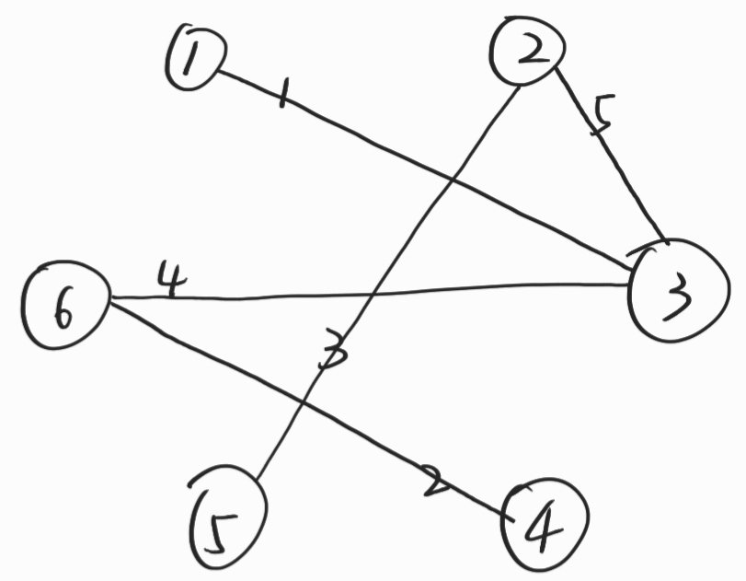

- 算法设计题（40分）
- 通过键盘输入一个高精度的正整数n（n的有效位数<= 240），去掉其中任意s个数字后，剩下的数字按原左右次序构成一个新的正整数。
  - 编程对于给定的n和s，寻找一种方案,使得剩下的数字组成的新数最小(10分)
  - 若使用贪心算法，请证明其贪心性质。若使用别的方法，请按照各种方法的特点论证其正确性。（6分）
  - 请给出所设计算法的时间复杂性的详细计算描述（4分）

【样例输入】
17854
s = 3
【样例输出】
14

(a) for k = 1~s do
{
max_num = max(n) //找到当前数字n中最大的数
for i = 0~len(n)-1 do
{
if n[i] == max_num
{
n.delete(n[i]) //将n[i]从n中删掉，其中n[i]是n中最左边的最大数
break
}
}
}
print(n)

(b)
(c) for k = 1~s do //耗时s
for i = 0~len(n)-1 do //耗时n+(n-1)+…+(n-s-1)
故总耗时

- 定义0/1/2背包问题为：
max{∑vi * wi }
约束条件为：∑wi * xi ≤ c，且xi∈{0 , 1 , 2}，1≤i≤n。
设P的定义同0/1背包问题中的定义
- 从0/1/2背包问题中推出类似于0/1背包问题的递归公式。（6分）
- 假设w为整数，编写一个类似于0/1背包的程序来计算二维数组P，然后确定最优分配的x值。

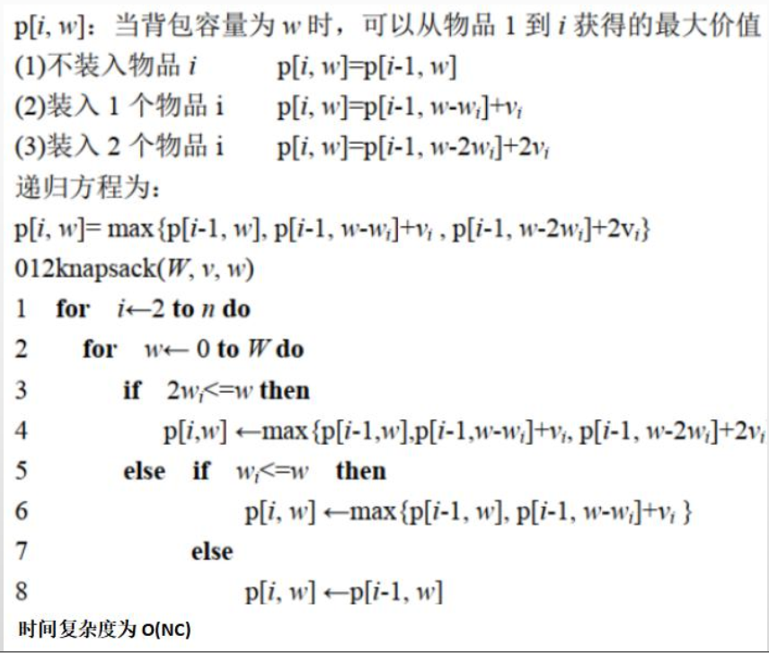

2018算法

一、简答题。

1、（1）图灵机如何模拟数学运算？（2）图灵机七元素表达中七元素的含义。（3）确定性与非确定性图灵机的区别。（4）P与NP问题的定义。（5）RAM、RASP与图灵机在时间复杂性上的分析。（6）NPC定义，NPC问题树。

1、解答：

（1）图灵的基本思想是用机器来模拟人们用纸笔进行数学运算的过程，他把这样的过程看作下列两种简单的动作：一是在纸上写上或擦除某个符号； 二是把注意力从纸的一个位置移动到另一个位置；而在每个阶段，人要决定下一步的动作，依赖于此人当前所关注的纸上某个位置的符号和此人当前思维的状态。

（2）k带图灵机可形式化地描述为一个7元组(Q，T，I，δ，b，q0，qf)，其中:
①Q是有限个状态的集合。
②T是有限个带符号的集合。
③I是输入符号的集合，IT。
④b是唯一的空白符，b∈T-I。
⑤q0是初始状态。
⑥qf是终止(或接受)状态。
⑦δ是移动函数。
它是从的某一子集映射到的函数。

（3）确定性图灵机的控制规则规定了在任何给定情况下最多只能执行一个动作，非确定性图灵机的控制规则在某些给定情况下指定了多个可能的动作。

（4）P问题：可以在多项式时间内解决的问题。NP问题：可以在多项式的时间里验证一个解的问题。

（5）在均匀耗费标准下，每条RAM指令需要一个单位时间。RAM程序和RASP程序的复杂性只差一个常数因子。图灵机M的时间复杂性T(n)是它处理所有长度为n的输入所需的最大计算步数。如果对某个长度为n的输入，图灵机不停机，T(n)对这个n值无定义。

（6）NPC问题：目前不能用多项式时间解决的问题，但是我们还不能证明这个问题不能用多项式时间解决。

2、（1）伪随机数产生的方式。（2）四种概率算法的思想（各用一句话描述）。（3）舍伍德算法实例分析。

2、解答：

（1）线性同余法。使用递推公式，其中首项为小于等于的任意实数。则可以产生伪随机数序列。其中为一个机器大数，b和m互质，b和c要大于等于0。

（2）数值概率算法：当问题不能或不需要求出精确解时，可以使用数值计算的方法获得问题的近似解。
蒙特卡罗算法：以事件出现的频率估计这一随机事件的概率，或者将这个随机变量的某些数字特征作为问题的解，当然这种解未必是正确的。
拉斯维加斯算法：不断生成随机值并验证，它要么找不到解，要么找到的解一定是正确的。
舍伍德算法：引入随机算法，设法消除最坏情况与特定实例之间的关联性，它总是能求得问题的正确解。

（3）跳跃表。在一般情况下，给定一个含有n个元素的有序链表，可以将它改造成一个完全跳跃表，使得每一个k级结点含有k+1个指针，分别跳过2^{k}-1，2^{k-1}-1，…，2⁰-1个中间结点。这样就可以在时间O(logn)内完成集合成员的搜索运算。在一个完全跳跃表中，最高级的结点是[logn]级结点（向上取整）。在一个完全跳跃表中，50%的指针是0级指针；25%的指针是1级指针；…；(100/2^{k+1})%的指针是k级指针。因此，在插入一个元素时，以概率1/2引入一个0级结点，以概率1/4引入一个1级结点，…，以概率1/2^{k+1}引入一个k级结点。

3、（1）两种搜索算法的区别。（2）子集树、排列树实例以及搜索算法的描述。

3、解答：

（1）①深度优先搜索：是递归的，有回退过程；广度优先搜索：是非递归的，没有回退过程。②深度优先搜索：对于一个扩展结点R，一旦它产生了儿子C，它的儿子C就会变成新的扩展结点。直到对子树C搜索完成之后，R又变回扩展结点；广度优先搜索：在一个扩展结点变为死结点之前，它一直是扩展结点。

（2）（回溯算法看前面的，这里只列分支限界法）
子集树：如0-1背包问题。

排列树：如旅行商问题。


void BFS()
{
queue.append(root) //根节点入队列
while !queue.isempty() //当队列不为空时
{
temp = queue.pop() //队首元素出队
for node in temp.child() //取队首元素的所有儿子结点
{
queue.append(node) //如果是叶子结点不会进入循环
}
}
}

二、解答题。

1、0-1背包队列式搜索。物品数量n=3，重量w=(20,15,15)，价值v=(40,25,25)，背包容量c=30，装入价值和最大的物品？

1、解答：
子集树如下图：
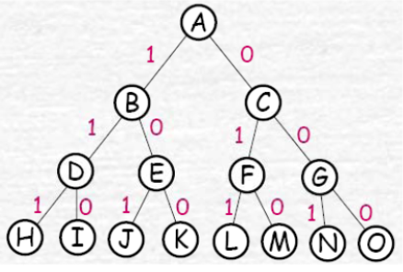
（1）A入队。
（2）A出队，生成儿子B和C，入队，其中B处的w=20且v=40，C处的w=0且v=0。
（3）B出队，生成儿子D和E，入队。其中D处的w=35>c，成为死结点，E处的w=20且v=40。
（4）C出队，生成儿子F和G，入队。其中F处的w=15且v=25，G处的w=0且v=0。
（5）E出队，生成儿子J和K，入队。其中J处的w=35>c，成为死结点，K处的w=20且v=40，是一组可行解。
（6）F出队，生成儿子L和M，入队。其中L处的w=30且v=50，M处的w=15且v=25，有两组可行解，其中当前最优解为L。
（7）G出队，生成儿子N和O，入队，其中每处的解都无法超过最优解L。
（8）剩余结点都是叶子结点，全部出队，队列空。
于是得到最优解为(0,1,1)，值为50。

2、3-着色问题考查颜色可用性函数。

2、解答：略。（实在是不知道题目问的是啥）

三、算法题。

1、布线问题。

（1）定义移动方向的相对位移。
Position offset[4];
offset[0].row = 0; offset[0].col = 1; // 右
offset[1].row = 1; offset[1].col = 0; // 下
offset[2].row = 0; offset[2].col = -1; // 左
offset[3].row = -1; offset[3].col = 0; // 上

（2）设置边界的围墙。
for (int i = 0; i <= m+1; i++)
grid[0][i] = grid[n+1][i] = 1; // 顶部和底部
for (int i = 0; i <= n+1; i++)
grid[i][0] = grid[i][m+1] = 1; // 左翼和右翼

（3）布线。
for (int i = 0; i < 4; i++)
{
nbr.row = here.row + offset[i].row;
nbr.col = here.col + offset[i].col;
if (grid[nbr.row][nbr.col] == 0) //该方格未标记
{
grid[nbr.row][nbr.col] = grid[here.row][here.col] + 1;
if ((nbr.row == finish.row) && (nbr.col == finish.col)) break; // 完成布线
Q.Add(nbr);
}
}

2、Description
乔治拿来一组等长的木棒，将它们随机地砍断，使得每一节木棍的长度都不超过50个长度单位。然后他又想把这些木棍恢复到为裁截前的状态，但忘记了初始时有多少木棒以及木棒的初始长度。请你设计一个程序，帮助乔治计算木棒的可能最小长度。每一节木棍的长度都用大于零的整数表示。
Input
输入包含多组数据，每组数据包括两行。第一行是一个不超过64的整数，表示砍断之后共有多少节木棍。第二行是截断以后，所得到的各节木棍的长度。在最后一组数据之后，是一个零。
Output
为每组数据，分别输出原始木棒的可能最小长度，每组数据占一行。
Sample Input
9
5 2 1 5 2 1 5 2 1
4
1 2 3 4
0
Sample Output
6
5

